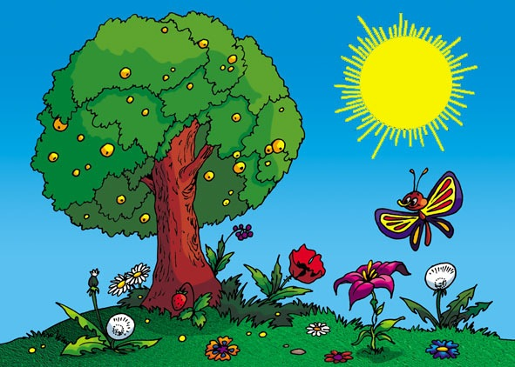

Подготовила и провела
Учитель начальных классов
МОАУ СОШ № 4
Курохтина Н.А.

Прикладное занятие «Воспоминание о лете».
Цели:
- познакомить с техникой выполнения мобиля;
- обобщить знания детей о летних изменениях в природе;
- развивать умение работать с ножницами, клеем;
- воспитывать чувство коллективизма, взаимопомощи;
- воспитывать бережное отношение к природе.
Оборудование:
Мобиль «Лето», нитки, элементы подвески цветок, солнышко, дерево, птицы, музыка леса.
Ход занятия.
Кто, какое время года,
Больше любит у природы?
Здесь другого нет ответа:
Лучше всех, конечно, лето!
- Я могу перенести нас всех в тёплое лето. Давайте совершим это путешествие! (звучит музыка)
Очень добрым, очень светлым,
Золотистым ясным днём
Мы поедем в гости к лету,
В гости к солнышку пойдём!
(картинки лета)
- Вот мы и попали снова в лето. Вспомните, что интересного происходило в природе летом. (ответы детей).
Встаёт рано, светит ярко, греет жарко. (солнышко)
Солнышко, оно оживляет всё кругом.
1 группа:
Богатырь стоит богат, угощает всех ребят:
Олю - земляникой, Мишу – костяникой,
Вадика – орешком, Толю – сыроежкой,
Альбину – малиной, кого – то хворостиной. (лес)
- У вас на столах лежат шаблоны деревьев, вам необходимо их склеить и вставить ниточку. (вешаю на ниточке).
2 группа:
Земляникой и цветами
Встретят нас и лес, и луг.
Наши песни вмести с вами
Будут птицы петь вокруг.
- Склеиваем птиц. Вешаю.
3 группа:
Цветы цветут – их море,
Красивее их нет,
Я рано вышел в поле
Собрать большой букет.
- Вот и мы с вами соберем большой букет из ваших цветов. Склеивают цветы.
Вешаем все поделки.
- Зачем нам нужен лес? (зелёный наряд, дом для птиц и зверей).
Вы знаете - лето какого цвета?
И просто, и трудно ответить на это.
Конечно, у лета 100 сказочных красок,
Сто тысяч оттенков, самых разных.
- Давайте с вами погуляем по нашему лесу, но прежде чем совершить прогулку, вспомним, как нужно себя вести в лесу. (ответы детей)
(Прогулка по лесу под музыку)
- Посмотрите наш с вами лес прощается с нами до следующего лета. А я вас благодарю за занятие, большое всем спасибо, вы все были молодцы.
- Возьмите кусочки ваты, закройте глаза (релаксационная музыка), погладьте своё лицо. У каждого человека есть добрый Ангел, он охраняет нас от злобы, горя, обид, неудач. Человек спит, а ангел вершит добрые дела. Он опускается на лоб и поглаживает его. Затем на глаза, легонько ласкает их, делая глаза умными, ясными, добрыми. Ангел касается носа, и дыхание человека становится ровным, спокойным. Пробегает по щекам, и они розовеют. Добрый Ангел касается лица человека, его головы и всё плохое уходит прочь, уступая место, добрым мыслям и делам. Откройте глаза.
- Я думаю, что после нашего занятия, вы станете внимательнее, добрее друг к другу и чаще будете говорить добрые слова друг другу.
Не стой в стороне равнодушно.
Когда у кого – то беда.
Рвануться на выручку нужно
В любую минуту, всегда.
И если кому – то, кому – то поможет
Твоя доброта, улыбка твоя,
Ты счастлив, что день не напрасно был прожит,
Что годы живёшь ты не зря.
- Спасибо вам за урок, всего вам всем доброго!

